Fiche de Suivi des
Essais Inter-Laboratoires d’Aptitude

Campagne : CIL Sxx – 20xx

du xx au xx/xx/20xx

Numéro d’enregistrement :

Objet

Ce document a vocation à servir de support à la réalisation et au suivi des essais dans le cadre des comparaisons interlaboratoires pluriannuelles organisées par le STAC. Il est mis à la disposition des participants sur le site internet du STAC en version électronique (téléchargeable) et est distribué (version papier) lors de la réunion d’ouverture de toute campagne d’essais.

Renseignements sur le participant

Nom de la société
Référence de l’appareil
Nom de l’opérateur
Nom du conducteur
Lettre attribuée pour ordre de passage
(d’après tirage au sort)

31 Avenue du Maréchal Leclerc
CS 30012
94385 Bonneuil-sur-Marne Cedex
Tél : 01 49 56 83 00 – Fax: 01 49 56 83 02
www.stac.aviation-civile.gouv.fr

www.ecologie-solidaire.gouv.fr

Entités soumises à essais

Entités soumises à essais | Types de revêtements | PM  (début – fin) | PM exploitables
E₁  E₃  E₂  M₂ | BBSG (⁰/₁₀) - Nouveau  Asphalte coulé gravillonné (⁰/₁₀)  BBSG (⁰/₁₀) - Ancien  BBTM (⁰/₆) | 1378 - 1631  1631 - 1781  1781 - 1877  1901 - 2050 | 1425 - 1525  1656 - 1756  1800 - 1860  1925 - 2025
P₁  P₀  P₂ | BBS (⁰/₁₀) avec peinture charge ++  BBS (⁰/₁₀) "basse adhérence"  BBS (⁰/₁₀) avec peinture charge ++++ | 1631 - 1716  1716 - 1796  1796 - 1876 | 1641 - 1711  1726 - 1791  1806 - 1871
L₁ | Résine Epoxy | 1378 - 1506 | 1390 - 1496

Répétitions

Entités soumises à essais | Vitesses | Nombre de répétitions (max)
L₁ | 40 km/h | 2
E₁ - E₃ ₋ E₂ ₋ M₂ | 65 km/h | 7
P₁ - P₀ - P₂ |  | 7
E₁ - E₃ ₋ E₂ ₋ M₂ | 95 km/h | 7
P₁ - P₀ - P₂ |  | 7

Plan des entités soumises à essais – piste de l’IFSTTAR

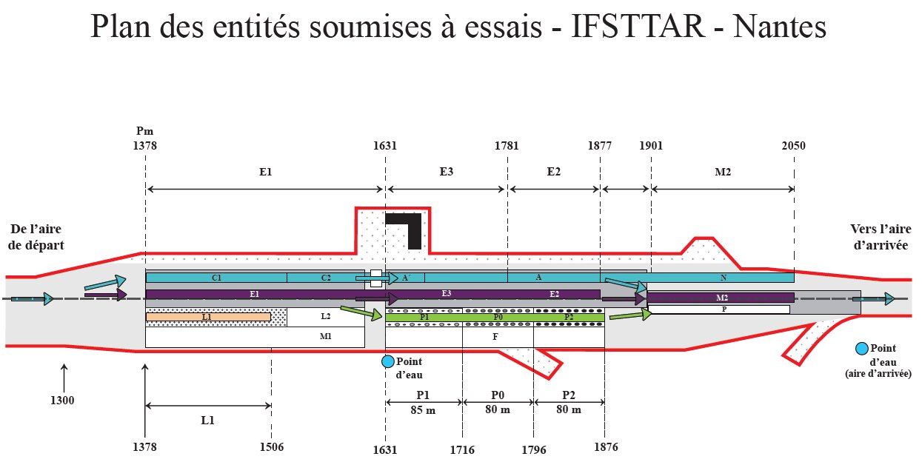

Essais

E₁ - E₃ - E₂ - M₂ | 65 km/h

Date de réalisation des essais :
PM de départ :

Répétition | Heure | Répétition validée | CFL moyen mesuré |  |  |  | Répétition validée par le STAC
 |  |  | E₁ | E₃ | E₂ | M₂ |  | Commentaire(s)
1 |  | Oui  Non |  |  |  |  | Oui  Non
2 |  | Oui  Non |  |  |  |  | Oui  Non
3 |  | Oui  Non |  |  |  |  | Oui  Non
4 |  | Oui  Non |  |  |  |  | Oui  Non
5 |  | Oui  Non |  |  |  |  | Oui  Non
6 |  | Oui  Non |  |  |  |  | Oui  Non
7 |  | Oui  Non |  |  |  |  | Oui  Non

Essais

E₁ - E₃ - E₂ - M₂ | 95 km/h

Date de réalisation des essais :
PM de départ :

Répétition | Heure | Répétition validée | CFL moyen mesuré |  |  |  | Répétition validée par le STAC
 |  |  | E₁ | E₃ | E₂ | M₂ |  | Commentaire(s)
1 |  | Oui  Non |  |  |  |  | Oui  Non
2 |  | Oui  Non |  |  |  |  | Oui  Non
3 |  | Oui  Non |  |  |  |  | Oui  Non
4 |  | Oui  Non |  |  |  |  | Oui  Non
5 |  | Oui  Non |  |  |  |  | Oui  Non
6 |  | Oui  Non |  |  |  |  | Oui  Non
7 |  | Oui  Non |  |  |  |  | Oui  Non

Essais

P₁-P₀-P₂ | 65 km/h

Date de réalisation des essais :
PM de départ :

Répétition | Heure | Répétition validée | CFL moyen mesuré |  |  | Répétition validée par le STAC
 |  |  | P₁ | P₀ | P₂ |  | Commentaire(s)
1 |  | Oui  Non |  |  |  | Oui  Non
2 |  | Oui  Non |  |  |  | Oui  Non
3 |  | Oui  Non |  |  |  | Oui  Non
4 |  | Oui  Non |  |  |  | Oui  Non
5 |  | Oui  Non |  |  |  | Oui  Non
6 |  | Oui  Non |  |  |  | Oui  Non
7 |  | Oui  Non |  |  |  | Oui  Non

Essais

P₁-P₀-P₂ | 95 km/h

Date de réalisation des essais :
PM de départ :

Répétition | Heure | Répétition validée | CFL moyen mesuré |  |  | Répétition validée par le STAC
 |  |  | P₁ | P₀ | P₂ |  | Commentaire(s)
1 |  | Oui  Non |  |  |  | Oui  Non
2 |  | Oui  Non |  |  |  | Oui  Non
3 |  | Oui  Non |  |  |  | Oui  Non
4 |  | Oui  Non |  |  |  | Oui  Non
5 |  | Oui  Non |  |  |  | Oui  Non
6 |  | Oui  Non |  |  |  | Oui  Non
7 |  | Oui  Non |  |  |  | Oui  Non

NOTES
………………………………………………………………………………………………………………………….
………………………………………………………………………………………………………………………….
………………………………………………………………………………………………………………………….
………………………………………………………………………………………………………………………….
………………………………………………………………………………………………………………………….
………………………………………………………………………………………………………………………….
………………………………………………………………………………………………………………………….
………………………………………………………………………………………………………………………….
………………………………………………………………………………………………………………………….
………………………………………………………………………………………………………………………….
………………………………………………………………………………………………………………………….
………………………………………………………………………………………………………………………….
………………………………………………………………………………………………………………………….
………………………………………………………………………………………………………………………….
………………………………………………………………………………………………………………………….
………………………………………………………………………………………………………………………….
………………………………………………………………………………………………………………………….
………………………………………………………………………………………………………………………….
………………………………………………………………………………………………………………………….
………………………………………………………………………………………………………………………….
………………………………………………………………………………………………………………………….
………………………………………………………………………………………………………………………….
………………………………………………………………………………………………………………………….
………………………………………………………………………………………………………………………….
………………………………………………………………………………………………………………………….
………………………………………………………………………………………………………………………….
………………………………………………………………………………………………………………………….

